Беседа со старшеклассниками

Воздействие психоактивных веществ на ЦНС.

Психоактивное вещество (ПАВ) – это любое вещество, после употребления которого изменяется восприятие, настроение, познавательная способность, поведение или двигательные функции человека и в результате употребления которого развивается.

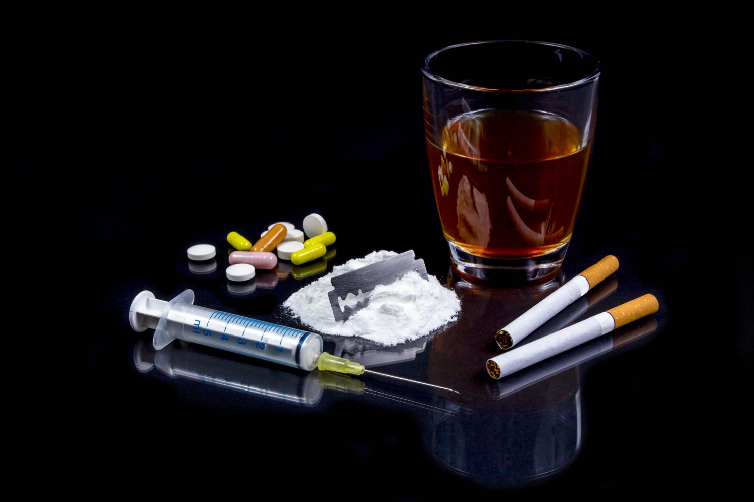

Формирование зависимости
Каковы же основные нейрофизиологические механизмы формирования зависимости от психоактивных веществ? В стволовом отделе мозга имеется область, которая носит название «системы подкрепления». Это образование играет большую роль в регуляции мотивации и эмоционального состояния.
В 1953 году американский учёный Джеймс Олдс провёл серию экспериментов по вживлению крысам в эту область микроэлектродов.
Животные обладали возможностью нажимать на рычаг и таким образом стимулировать систему подкрепления слабым разрядом электрического тока. Эксперимент показал, что животное начинает постоянно обращаться к данному стимулированию, тысячи и тысячи раз нажимая на рычаг, доводя себя до физического истощения, приводящего к гибели.
Аналогия с употреблением психоактивных веществ напрашивается сама. Очевидно, что психоактивные вещества также активируют систему подкрепления только не электрическим, а химическим путём. Именно активацией этой системы в значительной степени объясняется формирование синдрома зависимости.
Поскольку при использовании алкоголя и наркотиков имеет место химическое воздействие, естественна мысль разобраться с вопросом, что же происходит в химических процессах системы подкрепления. Для этого нам необходимо сначала ввести основные понятия, которые нами будут использованы в дальнейшем.
Анатомия и физиология нервной системы:
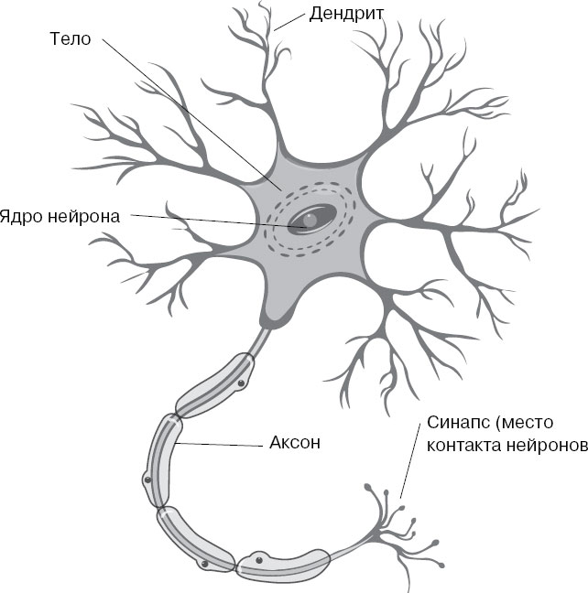
· нейрон (нервная клетка) структурная единица головного мозга и процесса передачи нервного импульса - основа для связей в организме;
· синапс - пространство между нейронами, в котором происходит химический процесс передачи информации от клетки к клетке посредством нейромедиаторов и рецепторов;
нейромедиатор - биологически активное вещество, которое содержится в организме в микроскопических дозах. Оно находится в нервных окончаниях и, выделяясь в синаптическую щель, активирует следующий нейрон;
рецептор - образование, которое расположено в окончаниях нейронов и активизируется нейромедиаторами. Примеры нейромедиаторов - адреналин, ацитилхолин, дофамин;
дофамин один из нейромедиаторов, участвует в регуляции эмоций, способствует возникновению приятных ощущений. Небольшое повышениеколичества дофамина даёт душевный комфорт, положительный тонус, веселье. Недостаток - пониженное настроение, вялость, апатию, потерю интереса к жизни. Избыток- бессонницу, беспокойство, раздражительность, тремор, повышение АД, сердцебиение, тошноту.
процесс передачи нервного импульса: нейромедиатор, выделяясь в синаптическую щель, связывается с рецептором по принципу «ключ-замок», расходуется на какое-либо действие и инактивируется различными путями.

Итак, система подкрепления функционирует при посредстве нейромедиаторов из группы катехоламинов и в первую очередь дофамина. При нормальном прохождении импульса в этой системе из депо высвобождается определённое количество нейромедиаторов и возникает соответствующий на них ответ, определённая степень возбуждения. Что происходит, когда употребляются алкоголь или наркотики? Рассмотрим это на примере алкоголя. Алкоголь вызывает усиленный выброс медиаторов из депо (запасов). И в этом случае гораздо большее количество свободного нейромедиатора оказывается в синаптической щели, соответственно возникает гораздо большее возбуждение системы подкрепления.
Таким образом искусственно достигается химическое возбуждение зоны подкрепления, что во многих случаях определяет положительную эмоциональную реакцию. Что же происходит, когда алкоголь или наркотики употребляются длительно?
Представьте себе, в депо есть какой-то запас нейромедиатора - в данном случае дофамина, и он под влиянием химического воздействия постоянно высвобождается. Каждый последующий приём, вызывая всё новое и новое высвобождение, в конце концов приводит к истощению этих запасов. И потому при отсутствии алкоголя или наркотиков будет наблюдаться дефицит нейромедиатора. В свою очередь это приводит к недостаточному возбуждению системы подкрепления. Возникает упадок сил, снижение настроения, соответствующий психо-эмоциональный «дефицит». В этой ситуации человек, которому уже знакомо действие психоактивного вещества стремится исправить ситуацию известным ему способом - т.е. употребив алкоголь или наркотики.
Если человек с алкогольными тенденциями испытывая дефицит определённых нейромедиаторов (естественно, не осознавая это) употребляет алкоголь, у него временно происходит компенсация этого дефицита, поскольку алкоголь вызывает усиленное высвобождение нейромедиаторов из депо. Кстати, при начальных формах алкоголизма на фоне умеренной дозы алкоголя больные лучше выполняют ряд психологических, математических и других тестов, т.е. происходит не только субъективное, но и объективное улучшение состояния. Однако здесь начинается порочный круг: после высвобождения нейромедиатор быстро разрушается ферментами и состояние человека становится ещё хуже. Эти причины в значительной степени могут служить основой так называемой психической зависимости от алкоголя. На этой стадии человек чувствует себя гораздо лучше на фоне умеренного потребления алкоголя или наркотиков и гораздо хуже в отсутствие их, хотя абстинентного синдрома (синдрома отмены) как такового у него ещё нет.
Что происходит дальше? Вследствие частого приёма психоактивных веществ развивается острый дефицит нейромедиаторов. Организм всегда борется против патологического воздействия и в данной ситуации в качестве компенсации будет происходить усиленный синтез нейромедиаторов. На этом этапе начинает формироваться физическая зависимость. Возникает ускоренный кругооборот нейромедиатора. Усиленный синтез, усиленный распад.
Что же произойдёт, если человек вдруг прекратит приём психоактивных веществ? Усиленное высвобождение нейромедиатора прекращается, а вот усиленный синтез остаётся, поскольку перестроилась работа ферментных систем. В результате происходит накопление в мозге и крови (главным образом в мозге) дофамина.
Повышение уровня дофамина в значительной степени объясняет основные симптомы абстинентного синдрома, такие как беспокойство, бессонница, возбуждение, вегетативные расстройства, подъём кровяного давления и т.д. Таким образом, можно считать, что синдром физической зависимости связан с определёнными изменениями нейрохимических функций мозга.
Что из себя представляет жизнь алкоголика или наркомана? Приём алкоголя или наркотика вызывает выброс дофамина и подъём настроения. Алкоголь или наркотики выводятся из организма - разрушается высвобождённый дофамин - развивается резкий спад настроения и активности.
Что является мотивом следующего приёма? Снова вызвать приятное состояние и/или избавиться от неприятного. Обычно за этим следует ещё большее ухудшение самочувствия. Таким образом, образуется порочный круг.

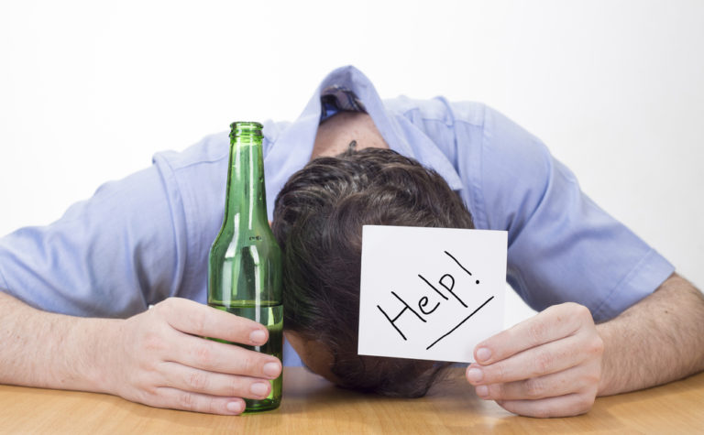

Используемые материалы:

1. И.П.Анохина «Биологические механизмы зависимости от психоактивных веществ» - Лекции по клинической наркологии под редакцией Н.Н. Иванца, РБФ»НАН, М.1995 с.16-21
2. Т.В. Чернобровкина «Биохимические аспекты зависимости от алкоголя и наркотиков», аудиолекция, РБФ «НАН» 1997г.
3. James S. Harvey, “Ridgviev” (Использован краткий перевод статьи).

